План открытого мероприятия
Открытие декады. «Исторический ринг»

Өткізу күні/Дата проведения: ___________06.12.2022__________________________

Топ/Группа: _________представители __1-х курсов колледжа_____________________

Сабақтың өткізу формасы/
Форма проведения мероприятия:___Исторический ринг_________________________

Мақсаттары/Цели: повторить и закрепить знания, полученные на уроках по курсу всемирной истории с древнейших времен до наших дней.

Білімдік/Образовательная: _ способствовать закреплению знаний учащихся о мировом историческом процессе;________________________________________________

Дамытушылық/Развивающая: _продолжить формирование учебно-логических умений: обобщать, анализировать, сравнивать, доказывать, оценивать (исторические личности, события, явления общественной жизни); совершенствовать коммуникативные навыки путем работы в группах, учить отстаивать свою точку зрения._________________________

Тәрбиелік/Воспитательная: _____ Способствовать воспитанию уважения обучающихся к историческому прошлому человечества»; ____________________________

Өткізілетін орны/Место проведения: кабинет № 406_______________________________

Кұрал-жабдықтар, көрнекті оқу кұралдар/
Оборудование, наглядные пособия: ____ Презентация «Исторический ринг», ноутбук_______________________________________________________________________

Цель мероприятия: повторить и закрепить знания, полученные на уроках по курсу всемирной истории с древнейших времен до наших дней.

Задачи урока:
- Способствовать закреплению знаний учащихся о мировом историческом процессе;
- Продолжить формирование учебно-логических умений: обобщать, анализировать, сравнивать, доказывать, оценивать (исторические личности, события, явления общественной жизни);
- Способствовать воспитанию уважения обучающихся к историческому прошлому человечества»;
- Совершенствовать коммуникативные навыки путем работы в группах, учить отстаивать свою точку зрения.

Форма проведения: «Исторический ринг»

Добрый день, уважаемые преподаватели, достойные первокурсники и просто дорогие друзья! Мы рады приветствовать вас на открытии декады общеобразовательных дисциплин!
И многие из вас ждут, мы очень на это надеемся, с нетерпением, чтобы в очередной раз друг с другом помериться знаниями и проявить свои творческие способности, взглянуть на учебный предмет под новым углом и расширить свой кругозор, ведь:

Наука - двигатель прогресса,
От нас зависит, чем ей стать,
Быть ей пятою Ахиллеса,
Или дарить нам благодать.
В знании — величье и краса,
Знание дороже, чем клад жемчужин:
Время любой уничтожит клад,
Мудрый и знающий - вечно нужен.

Позвольте огласить мероприятия, запланированные на это насыщенное время!

Итак, огонь сегодня зажигая,
Декаду знаний открываем!
Верю, что декада пройдет успешно и самые достойные из вас получат награды!

Всем удачи!

ПЛАН
проведения декады общеобразовательных дисциплин
06.12.2022 - 15.12.2022

Р/с /  №  п/п | Шара / Мероприятие | Қатысушылар / Участники | Өткізу күні, уақыты / Дата, время | Жауаптылар / Ответственные
1. | Открытие декады общеобразовательных дисциплин.  «Исторический ринг» | П-11-9;  М-12-9  Представители групп всех I курсов | 06.12.2022 г. кабинет  № 406, 15.40 | Петрученко О.Н.
2. | Открытый урок «Метаболизм түрлері, энергетикалық алмасу кезеңдері» | ПО-11-9 | 07.12.2022 г., 4 пара (14.00),  кабинет № 406 | Шижбанова А.М.
3. | Открытый урок «Показательные неравенства» | ПО-12-9 | 08.12.2022 г., 3 пара, (12.20)., кабинет № 406 | Агеева Т.П.
4 | Внеклассное мероприятие совместно с кафедрой «История Казахстана» НАО «Торайгыров университет»  Дөнгелек үстел: «Тәуелсіздіқ – ел тұғыры» | М-12-9+ТОРА/СТ-11-9 | 08.12.2022 г., 14.00 Главный корпус А431 | Аубакиров М.Н.
5 | Внеклассное мероприятие  «Путешествие в страну ФИЗИКИ» | ПО-13-9,  ПО-11-9 | 09.12.2022 г. , кабинет № 406, 14.00 | Масгутова Ж.Т  Хызархан Д
6 | Внеклассное мероприятие по физике «Физлото» | УИА-11-9, ТОРА-11-9/СТ-11-9 | 12.12. 2022, кабинет № 406, 14.00 | Масгутова Ж.Т  Хызархан Д.
7 | Открытый урок  «Көрсеткіштік теңдеулер» | М-11-9 | 12.12.2022 г., кабинет № 406, 3 пара (12.20) | Алтыбасар Ә. Қ.
8 | Открытый урок  «IV А топ элементтері» | ПО-11-9 | 13.12.2022 г., 3 пара (12.20), кабинет 406 | Кожабекова А.Ж.
9 | Внеклассное мероприятие по математике «Бизнес-игра» | Э-11-9,  М-11-9 | 13.12.2022 г.  Кабинет 406, 15.30 | Агеева Т.П.  Алтыбасар Ә. Қ.
10 | Экскурсия в мультимедийный музей «Ertis» | СТ-11-9/  ТОРА-11-9 | 13.12.2022 г., 14.00 | Маратхан А.М.
11 | Внеклассное мероприятие совместно с кафедрой «Казахский язык и журналистика» НАО «Торайгыров университет»  Встреча с очевидцем событий 16 декабря 1986 года в Алматы (с Зейнуллиной Айман Файзулловной) | Группы:  ПО-11-9,  М-11-9 | 14.12.2022 г., 14.00, кабинет № 406 | Петрученко О.Н.  Аубакиров М.Н.
12 | Внеклассное мероприятие  Блиц-турнир  «Биохимическое ассорти» | ПО-11-9, ПО-12-9; ПО-13-9 | 14.12.2022 г., кабинет № 406, 15.40 | Кожабекова А.Ж,  Шижбанова А.М.

Нам с вами предстоит пролистать страницы Всемирной истории с древнейших времен и до конца нового времени.
Начнем же!!!

Правила общения. С уважением относимся друг к другу. Любое мнение заслуживает внимания. Пока один говорит, все его слушают. О своем желании высказаться сообщаем с помощью поднятой руки.
Ведущий: Ребята, сегодняшняя наша встреча необычная: мы попытаемся определить самых смекалистых ребят, собравшихся на наш исторический ринг, да и к тому же свободно «перемещающихся по страницам мировой истории», а значит – знатоков истории.

Как у любого конкурса, у нас есть компетентное жюри… В жюри сегодня присутствуют:
- Сарбасова Зауре Елубаевна, методист нашего колледжа и преподаватель общественных дисциплин________________________________________________,
- Аубакиров Махсат Нурсаинович – преподаватель общественных дисциплин______;
- _______________________________________________________________________.

Но сначала давайте представим состав команд, которые будут главными героями сегодняшнего мероприятия. У нас присутствуют две группы, в которых всемирная история ведется углубленно. Группа М-12-9 и группа П-11-9. И именно вас мы будем испытывать сегодня… Я буду задавать вопросы, вы будете на них отвечать… А наше жюри по результатам ваших ответов отберет состав команд. Но болельщики тоже не останутся не у дел… А смогут поучаствовать и добавить очков своей команде…

В составе команды группы М-12-9 сегодня:
- Жангазинова Аружан;
- Қайратбек Жұлдыз;
- Жұмабай Әділхан;
- Долголевец Артём.
В составе команды группы П-11-9:
- Шолдан Ерасыл;
- Изтулин Бахтияр;
- Хохлова Мария;
- Абылгазинова Карина

Позвольте объявить первый, тур открытым…

Первый тур - командный …

Правила первого тура:
- Команда выбирает категорию и стоимость вопроса.
- Отвечает на вопрос представитель команды, первый поднявший сигнальную руку. При правильном ответе он имеет право выбора следующего вопроса. При неверном ответе право выбора вопроса переходит к другой команде.
- Победителем становится команда, набравшая наибольшее количество баллов.

Вопросы этого тура разбиты на три категории:
- Личность в истории;
- В мире прекрасного;
- Краеведение.

Для того, чтобы определить, какая команда начнет этот тур – мы должны ответить на один вопрос… Но сразу предупрежу… Поднимаем руку… И если ответ вашей команды прозвучал один раз, второй попытки не будет…
«Серебряную шкатулку» в студию
Вопрос:
Это один из самых древних напитков: впервые он упоминался в рукописи, относящейся к 2700 году до нашей эры. В Россию он попал из Монголии в 1638 году, когда Алтын-хан прислал в подарок царю Михаилу Федоровичу 4 пуда «этого»?
Напиток приготовляется из листьев кустарникового растения, однако дикие сорта представляют собой деревья высотой до 15 м. В Китае и Японии «это» употребляют и как приправу к блюдам, а в Бирме для приготовления салата. Плоды «этого» богаты маслом, которое вполне может заменить оливковое.

Запасной вариант
Форму квадрата этого предмета установил французский король Людовик XVI, издав указ 23 сентября 1784 года. Согласно приказу, «длина этого предмета должна равняться его ширине», так как прежняя овальная форма была очень не экономичной. А самые первые сведения об этом предмете относятся к III веку до нашей эры. Уже тогда греческие и римские патриции пользовались ими довольно широко. В 13-14 веках эта вещь пользовалась огромным спросом у парижских модниц, превратившись в разновидность веера. А очень часто этот предмет пропитывался духами.

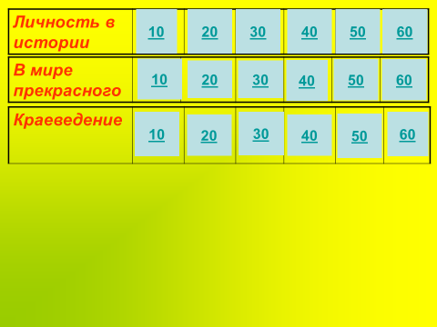
Возвращаемся к нашим категориям. Сложность у всех вопросов также разная...
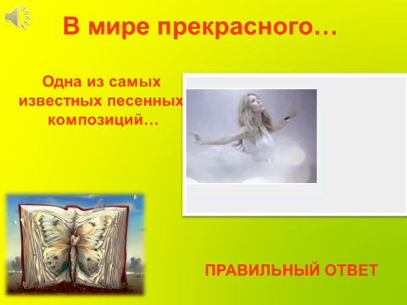
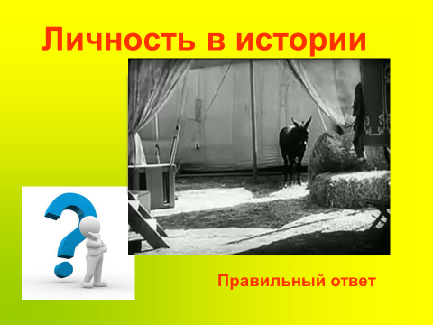
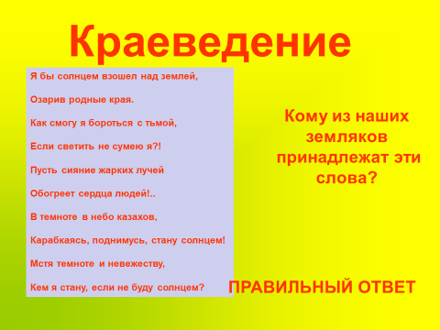
Слово предоставляется жюри для оглашения результатов первого тура…

Второй тур – тур для болельщиков… У нас болельщики разделены на две категории… в зависимости от того, где сидят… Здесь также действует правило «тишины». Право ответить получает тот, кто первый поднимет руку… И в случае правильного ответа балл, заработанный им, переходит в команду…

- В неё входят 66 книг. 39-в древнюю, остальные – в новую. На русский язык она была переведена только в XIX в. Что это? (Библия)
- Подать с населения, взимаемая с побежденного народа победителем. (Дань)
- В какой стране впервые стали пить чай из фарфоровых чашек и писать на бумаге? Бумага и фарфор были изобретены в Китае
- Когда в Древней Греции никто не воевал? В период Олимпийских игр
- Самая длинная стена в мире? В Китае – Великая Китайская стена;
- Какое море с IX в. называли Русским? (Черное море)
- Фамилия последнего российского императора. (Романов).
- Какую войну выиграла всего одна лошадь? Троянскую
- Страна, которую искал, да так и не нашел Христофор Колумб? (Индия).
- Государство в пределах Рима. (Ватикан).
- Настоящее имя Будды… (Сиддхартха Гаутама)
- Что означает слово «трагедия»? («песнь козлов»)
- В какой книге Гитлер изложил цель Германии по отношении к СССР? («Мein campf»)
- Символ легендарной прародительницы римлян, статуя… (Капитолийская волчица)
- Глава католической церкви. /Римский папа/
- Тюрьма, символ королевского произвола во Франции. (Бастилия)
- Под чьим руководством была снята осада Орлеана во время Столетней войны? (Жанна д'Арк)
- Чья экспедиция доказала, что земля шар? (Фернан Магеллан)
- Король-солнце? (Людовик XIV)
- Международный судебный процесс над нацистскими преступниками? (Нюрнбергский суд)
- Назовите первое в истории оружие, обладающее прицельным качеством. (Лук)
- В какой стране появился первый алфавит? (Финикия)
- Назовите изобретателя, спроектировавшего в 1911 году первый в мире танк. Известно, что он был сыном великого русского ученого-химика, а также то, что практическому осуществлению этого проекта помешали императорские чиновники. Танк впервые был применен английскими войсками во время Первой мировой войны, а первый советский танк был построен в 1920 году. (В.Д. Менделеев, сын русского ученого-химика Д.И. Менделеева)
- Животное, которая первая была одомашнена человеком (собака).
- «Пришел, увидел, победил…» Кому принадлежат эти слова? (Гай Юлий Цезарь)

Подведение итогов викторины.
Ведущий: Вот и подошла наша игра к финишу. Слово предоставляется жюри, которое объявит победителей сегодняшней встречи…

Все вы старались, но лучшими «знатоками истории» оказалась группа _______:
- ______________________________
- ______________________________
- ______________________________

Наши поздравления…
Вручения сладких призов….

